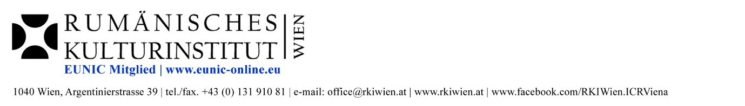
Expoziție a Muzeului Evreiesc din Viena la Bucureşti
Primăria Municipiului București prin creart - Centrul de Creație, Artă și Tradiție prezintă în premieră în România, în parteneriat cu Institutul Cultural Român de la Viena, expoziția Muzeului Evreiesc din Viena, „Din generație în generație. O nouă Haggadah de Arik Brauer“. Expoziția are loc în perioada 5-15 aprilie la Galeria creart (Piața Alexandru Lahovari nr. 7) putând fi vizitată zilnic cu intrare liberă între orele 10:00 – 18:00. La vernisaj vor participa pictorul Arik Brauer şi directorul Muzeului Evreiesc din Viena, Danielle Spera, totodată curatorul expoziţiei.
Arik Brauer (n. 1929) a întemeiat „Școala Vieneză de Realism Fantastic“ împreună cu Rudolf Hausner, Ernst Fuchs, Wolfgang Hutter și Anton Lehmden. A realizat diverse scenografii, printre altele pentru Opera de Stat din Viena, Opera din Paris și Opera din Zürich. Din 1965 Arik Brauer trăiește alternativ la Viena și în satul artiștilor Ein Hod din Israel. În Viena a realizat „Casa Brauer“, iar în Haifa proiectul de arhitectură „Castra“. Între 1986-1997 a predat în calitate de profesor la Academia de Arte Plastice din Viena, iar în anul 2001 și-a deschis propriul muzeu, în districtul 18 din Viena.
Pornind de la ideea antreprenorului vienez Erwin Javor, Arik Brauer a creat o nouă Haggadah, ilustrând în manieră proprie povestea exodului evreilor din Egipt. Cele 24 de lucrări de artă au fost prezentate în premieră la Muzeul Evreiesc din Viena. Aceste valoroase opere oferă o perspectivă aprofundată asupra evenimentelor centrale din istoria evreilor.
Transmiterea din generație în generație a memoriei unor evenimente majore constituie un important principiu evreiesc. Acest lucru este valabil cu precădere de Pesach, o sărbătoare celebrată primăvara. În fiecare an, în seara de Seder, care marchează începutul acestei sărbători, evreii din întreaga lume citesc povestea despre eliberarea evreilor din sclavie – Haggadah shel Pesach. Cuprinsul reuneşte texte biblice și rabinice, inclusiv instrucțiuni pentru desfășurarea serii de Seder: familia reunită mănâncă bucate cu valoare simbolică și intonează cântece tradiționale. Cel mai tânăr dintre participanți întreabă despre semnificația serii, care este apoi explicată. Seara se încheie cu exprimarea dorinței: „La anul în Ierusalim!“
Detalii pe: www.creart.ro, f/creartpmb și www.rkiwien.at
Parteneri media: Blitz TV, Radio România București FM, Radio România Cultural, Radio România Muzical, Radio România Internațional, Calendar Evenimente, Zile și Nopți, PR Wave, Orașul Meu, IQool, Gratuitor, Dor de Ducă, Bigcitylife.ro, România Pozitivă.

